6-laboratoriya ishi
Mavzu: Formani yaratish va elementlarini ishlatish
(input, textarea, select)
Ishdan maqsad:
HTML tili yordamida veb-sahifalarda foydalanuvchi bilan o‘zaro aloqa o‘rnatish uchun forma (form) yaratishni va uning asosiy elementlari - <input>, <textarea>, hamda <select> teglaridan to‘g‘ri foydalanishni o‘rganishdir.
Nazariy qism:
HTML formasi foydalanuvchi ma'lumotlarini yig'ish uchun ishlatiladi. Foydalanuvchi ma'lumotlari ko'pincha qayta ishlash uchun serverga yuboriladi.

<form> elementi - foydalanuvchi kiritishi uchun HTML formasini yaratish uchun ishlatiladi:
<form>
# forma elementlari
</form>
Element <form>har xil turdagi kiritish elementlari uchun konteynerdir, masalan: matn maydonlari, tasdiqlash qutilari, radio tugmalari, yuborish tugmalari va boshqalar.
Asosiy forma elementlari:
- <input> — ma’lumot kiritish uchun ishlatiladi.
<input type="text" name="ism" placeholder="Ismingizni kiriting">
<input type="email" name="email" placeholder="Email kiriting">
<input type="password" name="parol" placeholder="Parol kiriting">
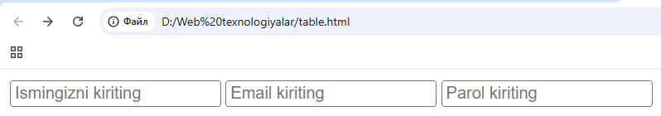
type atributi orqali kiritiladigan ma’lumot turi belgilanadi (text, number, email, radio, checkbox, submit va boshqalar).
- <textarea> — bir nechta satrli matn kiritish uchun ishlatiladi.
<textarea name="fikr" rows="4" cols="40" placeholder="Fikringizni yozing"></textarea>
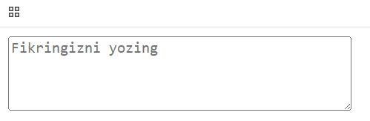
- <select> — elementi foydalanuvchiga bir yoki bir nechta variantlardan tortib beradi . U ichida <option>teglari bo'ladi - ular ro'yxatdagi variantlari.
Asosiy sintaksis:
<form>
<label for="cars">Mashina turini tanlang:</label>
<select id="cars" name="car">
<option value="volvo">Volvo</option>
<option value="bmw">BMW</option>
<option value="audi">Audi</option>
<option value="toyota">Toyota</option>
</select>
</form>

Natija: Bu kod foydalanuvchiga “Volvo”, “BMW”, “Audi”, “Toyota” va bittasini tashqi kiyim qiladi. Tanlangan qiymat ( value) serverga yuboriladi (masalan: car=Audi).
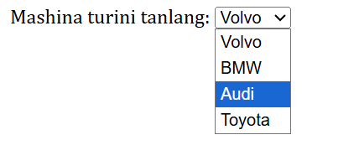
Laboratoriya ishini bajarish:
Bugungi mavzu orqali formani yaratib va unda elementlari input, textarea, select larni ishlatishni o’rgandik va shular asosida forma tayyorladik. Meni web-sahifam Urganch davlat universiteti bo’lgani uchun aloqa formasini qildim.
Kodi:
<section id="contact" class="section">
<div class="container">
<h2>Aloqa</h2>
<div class="contact-grid">
<div class="contact-info">
<p><strong>Manzil:</strong> Urgench, Xorazm viloyati, O‘zbekiston</p>
<p><strong>Telefon:</strong> +998 (xx) xxx-xx-xx</p>
<p><strong>Email:</strong> info@urgdu.uz</p>
<p><strong>Ish vaqti:</strong> Du—Ju: 09:00–18:00</p>
</div>
<form id="contactForm" class="contact-form" method="POST" action="send.php" novalidate>
<label>
Ism familiya
<input type="text" name="name" required />
</label>
<label>
Email
<input type="email" name="email" required />
</label>
<label>
Xabar
<textarea name="message" rows="4" required></textarea>
</label>
<button type="submit" class="btn btn-primary">Yuborish</button>
<div id="formStatus" class="form-status" role="status" aria-live="polite"></div>
</form>
</div>
</div>
</section>
Ko’rinishi:
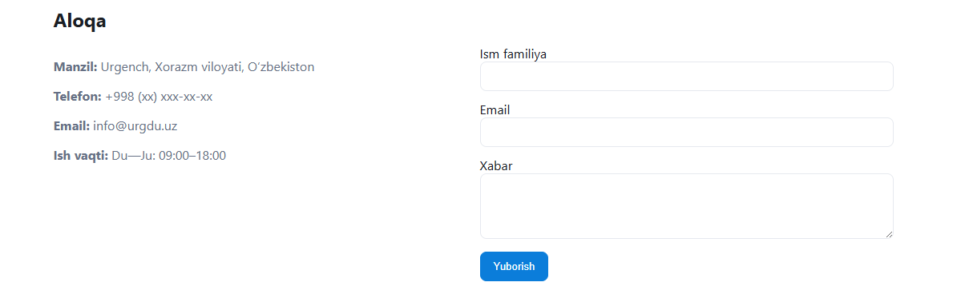
Xulosa
Laboratoriya ishi davomida HTML formalarini yaratish va ularning asosiy elementlari — <input>, <textarea> hamda <select> teglaridan foydalanishni o‘rgandim. Forma yordamida foydalanuvchi tomonidan kiritiladigan ma’lumotlarni qanday qabul qilish va turli ko‘rinishdagi maydonlar orqali ma’lumot olishni amalda bajardim. Bu mavzu orqali foydalanuvchi bilan veb-sahifa o‘rtasida aloqa o‘rnatishning asosiy usullarini puxta o‘zlashtirdim.

